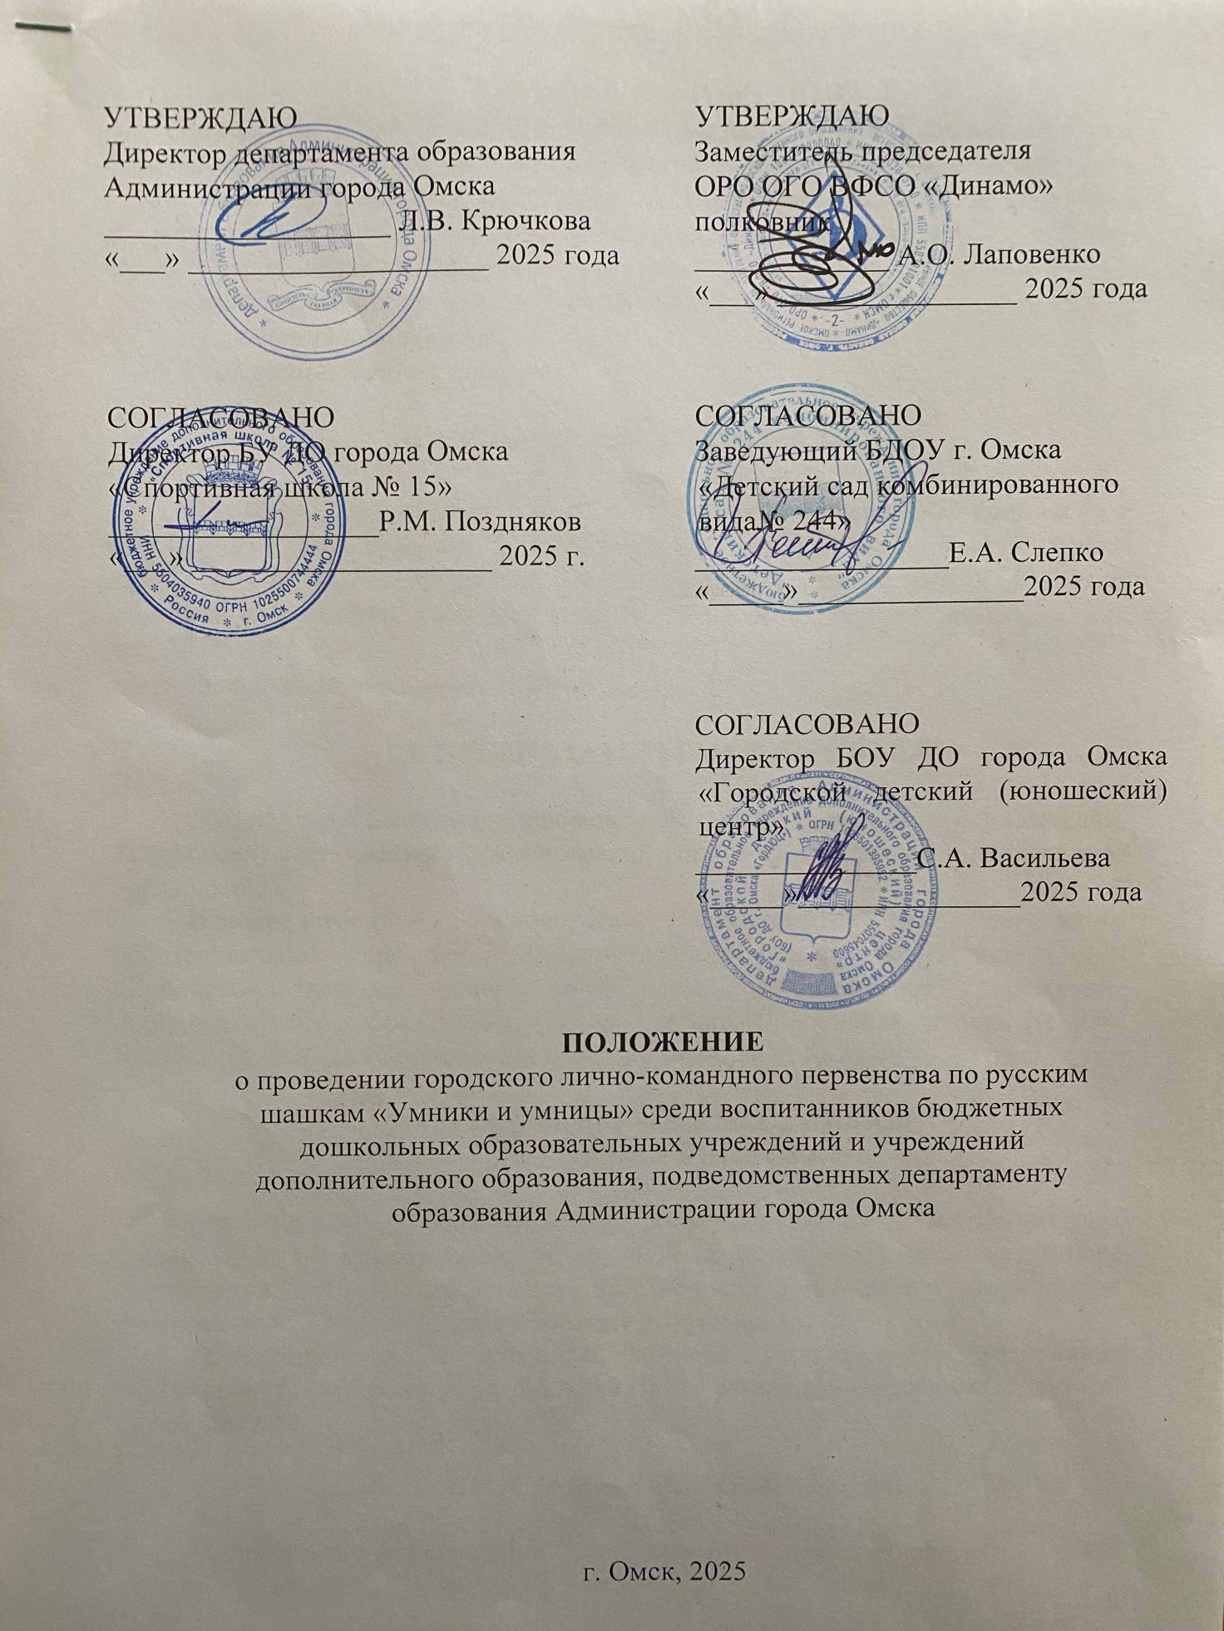

I. ОБЩИЕ ПОЛОЖЕНИЯ
Городское лично-командное первенство по русским шашкам «Умники
и умницы» среди воспитанников бюджетных дошкольных образовательных учреждений и учреждений дополнительного образования, подведомственных департаменту образования Администрации города Омска
(далее – соревнования), проводится в целях:
- популяризации игры «Русские шашки»;
- выявления лучших команд;
- выявления лучших игроков.

II. СРОКИ И МЕСТО ПРОВЕДЕНИЯ

Соревнования проводятся в период с 19 по 23 января 2026 года на базе бюджетного дошкольного образовательного учреждения города Омска «Детский сад комбинированного вида № 244» (далее – БДОУ г. Омска «Детский сад комбинированного вида № 244»), по адресу: ул. Яковлева, 2/А, тел. 23-96-44.
Начало соревнований – 10.00 ч.

III. ОРГАНИЗАТОРЫ МЕРОПРИЯТИЯ

Общее руководство проведением соревнований осуществляет департамент образования Администрации города Омска (далее – департамент образования).
Непосредственное руководство возлагается на бюджетное образовательное учреждение дополнительного образования города Омска «Городской детский (юношеский) центр», бюджетное учреждение дополнительного образования города Омска «Спортивная школа № 15»,
БДОУ г. Омска «Детский сад комбинированного вида № 244».

IV. ТРЕБОВАНИЯ К УЧАСТНИКАМ
И УСЛОВИЯ ДОПУСКА

К участию в соревнованиях допускаются команды бюджетных дошкольных образовательных учреждений и учреждений дополнительного образования города Омска, подведомственных департаменту образования Администрации города Омска, имеющие допуск врача.
Ответственность за жизнь и здоровье воспитанников, участников соревнований, возлагается на представителей команд, назначенных приказом руководителя.

V. ПРОГРАММА СОРЕВНОВАНИЙ

В программу соревнований включена игра «Русские шашки». Состав команды: 4 человека (2 мальчика и 2 девочки).

VI. УСЛОВИЯ ПОДВЕДЕНИЯ ИТОГОВ

Командное первенство определяется по наибольшей сумме очков, показанных каждым участником. Зачет – 4 человека (2 мальчика и 2 девочки). В случае равенства (суммы) командных очков у двух и более команд предпочтение отдается команде набравшей наибольшую сумму либо у мальчиков, либо у девочек. В случае равенства этих показателей командам присваиваются одно наивысшее место.
Личное первенство определяется по наибольшей сумме очков, показанных каждым участником. Зачет раздельный. Места распределяются согласно дополнительному коэффициенту.

VII. НАГРАЖДЕНИЕ

Победители и призеры в личном и командном первенстве награждаются дипломами департамента образования, кубком и медалями ОРО ОГО ВФСО «Динамо».

VIII. ПОДАЧА ЗАЯВОК НА УЧАСТИЕ

Заявки (Приложение № 1) подаются на заседании судейской коллегии, которая состоится 09 января 2024 года в 11.30 ч. в бюджетном образовательном учреждении дополнительного образования города Омска «Городской детский (юношеский) центр» по адресу: ул. 50 лет Профсоюзов, дом 98 корпус 1, тел. 22-55-35.
Команды, представители которых не присутствовали на заседании судейской коллегии, к соревнованиям не допускаются.

IХ. ОБЕСПЕЧЕНИЕ БЕЗОПАСНОСТИ
УЧАСТНИКОВ И ЗРИТЕЛЕЙ

Физкультурные и спортивные мероприятия проводятся на спортивных сооружениях, отвечающих требованиям соответствующих нормативно-правовых актов, действующих на территории Российской Федерации
и направленных на обеспечение общественного порядка и безопасности участников и зрителей, а также при условии наличия актов технического обследования готовности объектов спорта к проведению мероприятий, утверждаемых в установленном порядке. Во время проведения соревнований должен находиться соответствующий медицинский персонал
для оказания в случае необходимости первой доврачебной медицинской помощи.
Каждая команда должна иметь заявку на участников с допуском врача, которая является основанием для допуска к спортивным соревнованиям.
Срок действия заявки – 10 календарных дней со дня выдачи.
По всем вопросам организации и проведения соревнований обращаться
к главному судье соревнований Васильевой Светлане Анатольевне,
тел.8-913-650-04-65.
Приложение №1

ЗАЯВКА
на участие в городском лично-командном первенстве по русским шашкам «Умники и умницы» среди воспитанников бюджетных дошкольных образовательных учреждений и учреждений дополнительного образования, подведомственных департаменту образования Администрации города Омска

БДОУ № ______,___________________округа

№  п\п | Ф.И.О. | Дата  рождения | Техника безопасности  (подпись проводившего инструктаж) | Допуск врача

Всего допущено _______ человек

Врач ___________________________ /_______________________________/

Руководитель учреждения______________________ /__________________/

Представитель команды________________________/__________________/

М. П.

Дата «____» _____________ 20__г.

